1.- LECTURA Y COMPRENSION DE TEXTO: Debes leer y responder las preguntas. Recuerda:
NO COPIAR TEXTUAL SINO ELABORAR TU PROPIA RESPUESTA en no menos de 3 líneas.
En 1920, el partido Nacional Socialista alemán (nazi), publicó una lista de 25 demandas. Algunas de ellas se detallan a continuación:
1- Demandamos la unión de todos los alemanes para formar una gran Alemania.
2- Demandamos igualdad de derechos para el pueblo alemán en sus tratos con otras naciones, y la aboli-
ción del Tratado de Paz de Versalles.
3- Nadie más que aquellos de sangre alemana…..pueden ser ciudadanos de la nación.
8- En adelante debe impedirse cualquier inmigración no alemana. Demandamos que todas aquellas personas no alemanas que ingresaron al país después del 2 de agosto de 1914 sean forzadas de forma inmediata a abandonarlo.
Demandamos:
a) Que todos los editores y trabajadores de periódicos….deban ser ciudadanos de la nación.
b) Que antes de aparecer un periódico….debe solicitarse un permiso especial al gobierno.
c) Debe prohibirse publicar periódicos que no trabajen con miras al bienestar de la nación.

A.- ¿En qué aspectos o mandatos del texto se puede concluir que se refiere a un gobierno totalitario? Explica
B.- Señala los grupos que quedaban excluidos de la nación alemana. ¿Qué pensaba Hitler acerca de la pureza racial?
C.- ¿Qué opinas acerca de estas restricciones o limitaciones a las libertades individuales? ¿En Democracia sucede esto?

2.- RESPUESTAS CORTAS Y COMPLETACIÓN DE ORACIONES.
a.- Una de las principales causas de la Segunda Guerra Mundial es: ______________________________________

b.- Dos regímenes totalitarios del Siglo XX son: _______________________________________________________

c.- Los Países Aliados de Hitler eran: _______________________________________________________________

d.- La Segunda Guerra Mundial terminó en el Pacífico con el uso de: ______________________________________

e.- Aparte de la destrucción y muerte una de las consecuencias de la Segunda Guerra Mundial en Europa fue:
______________________________________________________________________________________________

f.- La principal derrota del ejército alemán fue en el frente ______________________ debido a __________________

3.- Observa el mapa y Ubica en él: URSS – EEUU – Japón – Océano Pacífico – Indica un título para este Mapa -
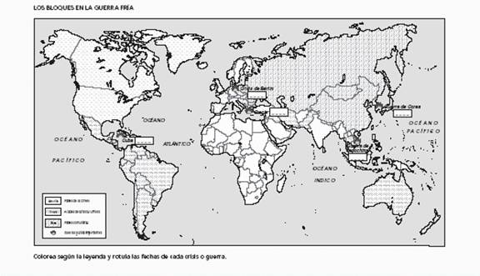

4.- Marca con una X en el espacio que corresponda según estos hechos históricos son CAUSAS o CONSECUENCIAS de la Segunda Guerra Mundial.

Hechos Históricos | Causa | Consecuencia
a.- Tratado de Versalles firmado en Francia en 1919
b.- Pérdidas Económicas y de vidas humanas.
c.- Cambio en el mapa Político de Europa
d.- Regimenes Totalitarios en Italia y Alemania
e.- Ataque a Pearl Harbor (colonia de EEUU) por los Japoneses
f.- Lanzamiento de la Bomba Atómica en 1945
g.- Formación de dos grandes bloques de Poder (EEUU – URSS)
h.- Invasión a Polonia por parte del ejército Alemán

5.- Define con tus palabras estos términos:

a.- Genocidio

b.- Bomba Atómica

c.- Fascismo

d.- Muro de Berlín

